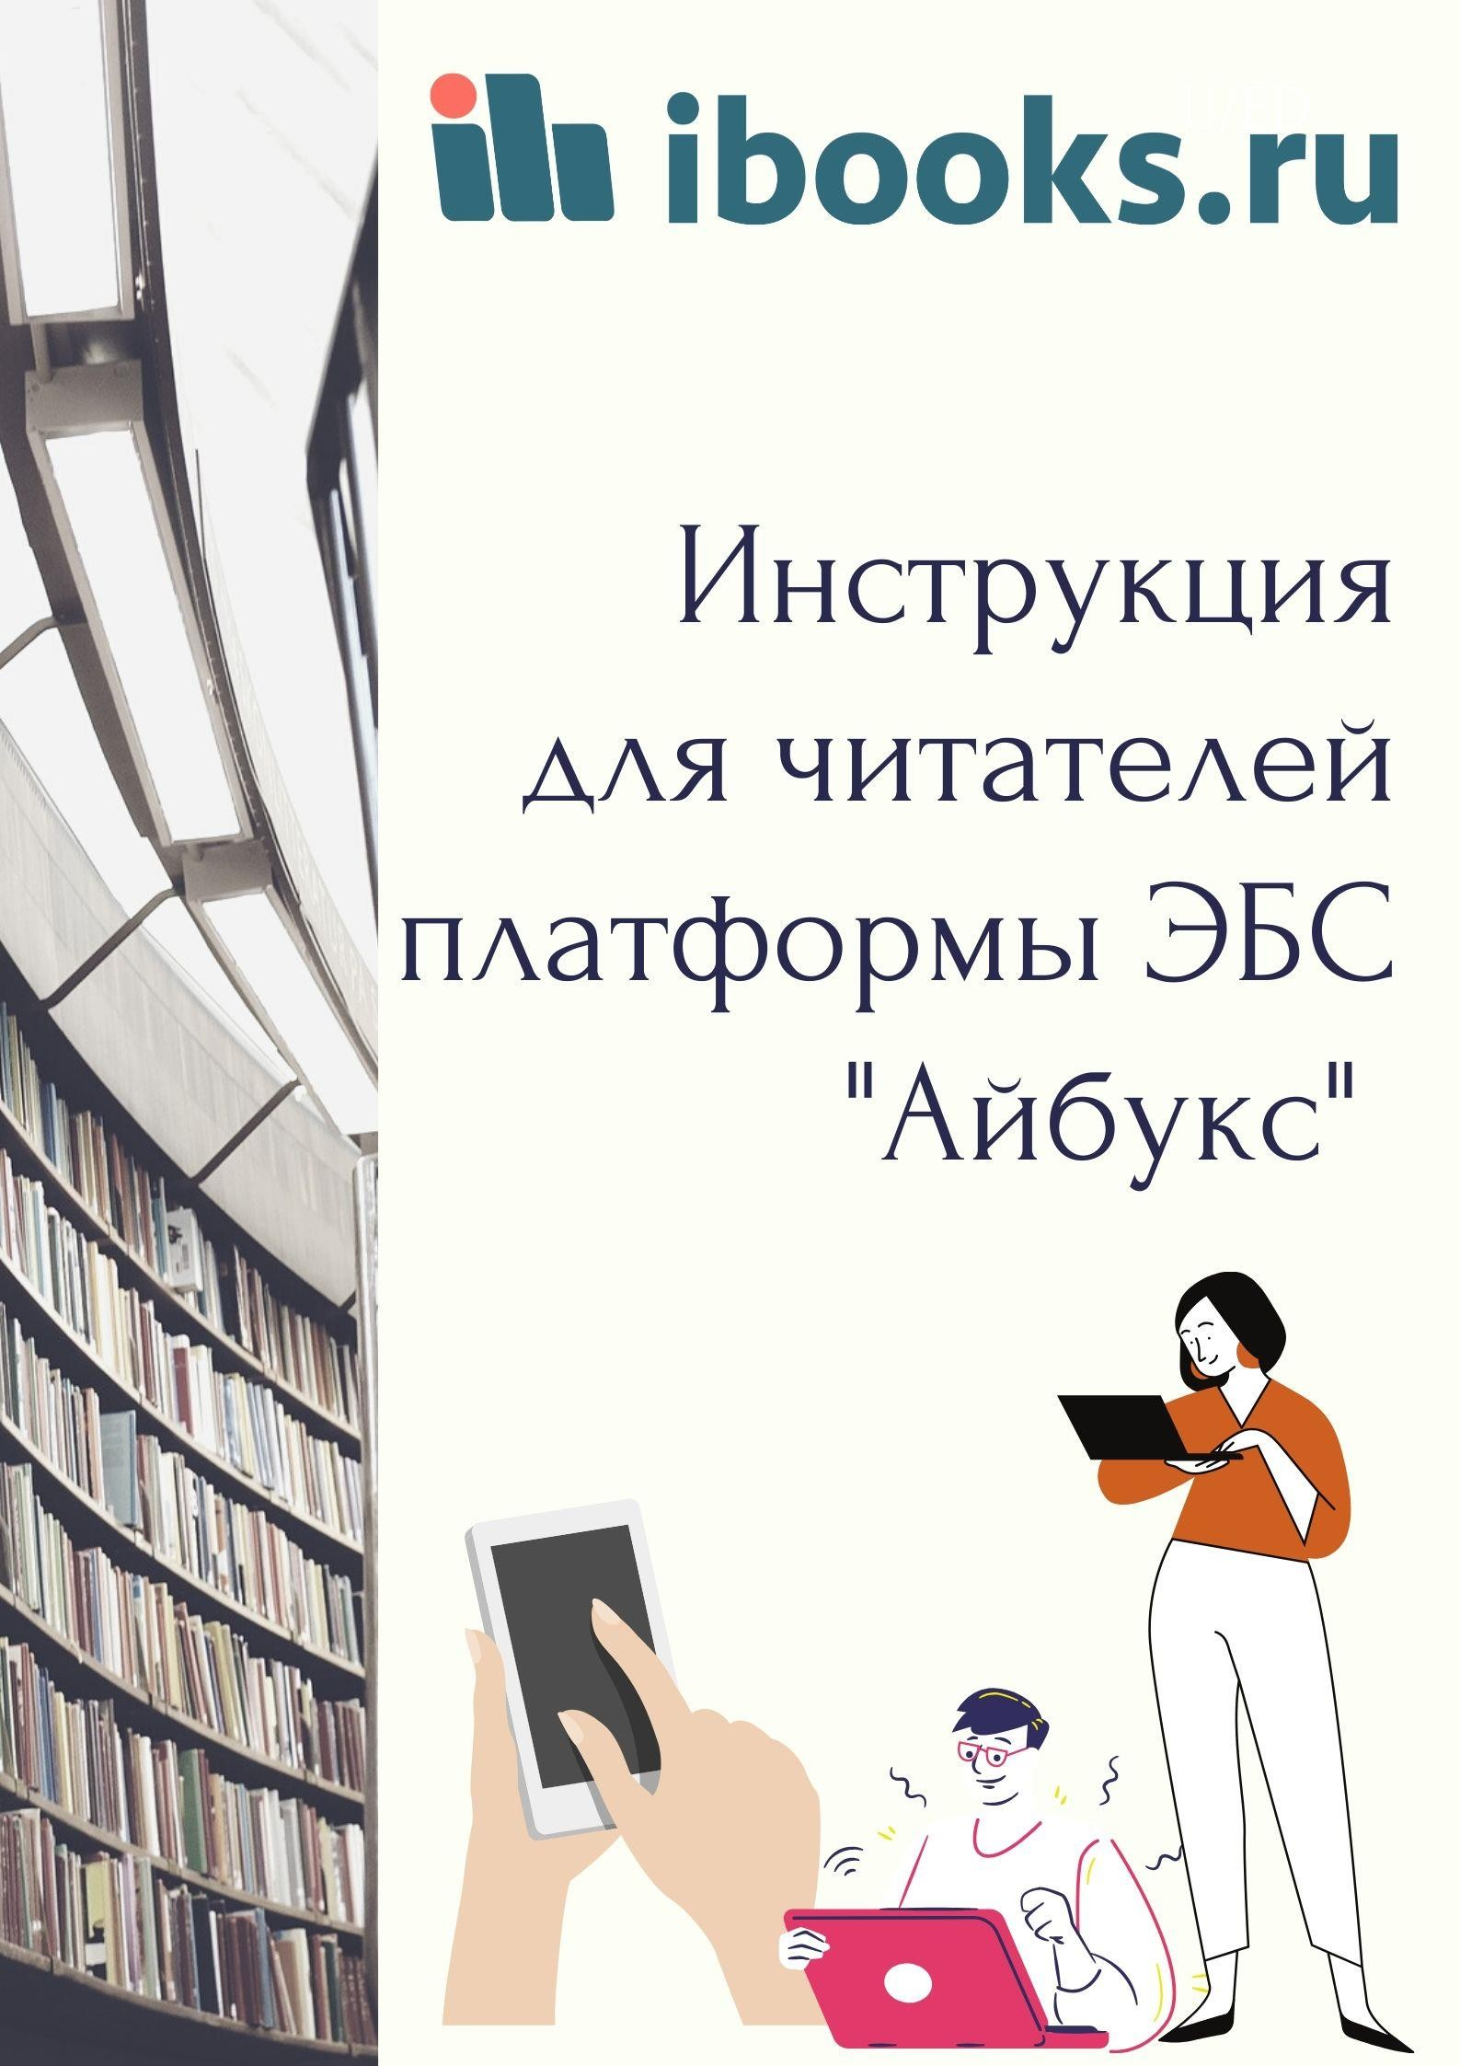

Инструкция для читателей платформы ЭБС «Айбукс»

Введение

ЭБС «Айбукс» (ibooks.ru) – это электронная библиотека, включающая учебную, научную, профессиональную, научно-популярную и художественную литературу.
Обучающиеся и сотрудники организаций получают бесплатный доступ к электронным изданиям. Главное достоинство системы – быстрое получение книг в любом месте, где есть Интернет. А также удобное чтение на любых устройствах: на компьютере, ноутбуке, планшете или смартфоне.
Для получения доступа Ваша организация должна быть подключена к проекту ЭБС «Айбукс» (ibooks.ru).
В данной инструкции рассмотрены только функциональные возможности учётных записей читателей. Инструкция для библиотекарей-
комплектаторов представлена в отдельном документе.

1 Доступ к онлайн-библиотеке «Айбукс» (ibooks.ru).

Доступ к ЭБС «Айбукс» (ibooks.ru) осуществляется:

- из стен организации (IP-подключение)

- по мультиаккаунтному (общему) логину и паролю организации

- по индивидуальному логину/паролю читателя

Из стен организации работу с ресурсом можно начать сразу же после входа на страницу проекта с любого компьютера.
Для подключения с мобильных устройств или любого другого дистанционного подключения читатель должен пройти авторизацию по логину/паролю (общему или индивидуальному).

Авторизация читателя в системе «Айбукс» (ibooks.ru) по мультиаккаунтному (общему) логину/паролю организации.
Для получения мультиаккаунтного (общего) логина/пароля
необходимо обратиться в библиотеку своей организации или к ответственному сотруднику организации, если она подключена к онлайн-проекту «Айбукс» (ibooks.ru).
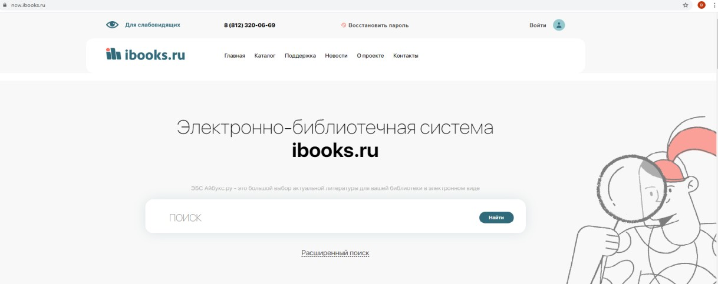Для авторизации читателя по общему логину/паролю следует открыть страницу портала ibooks.ru и нажать на кнопку «Войти».

В указанных полях вводим предоставленные логин и пароль

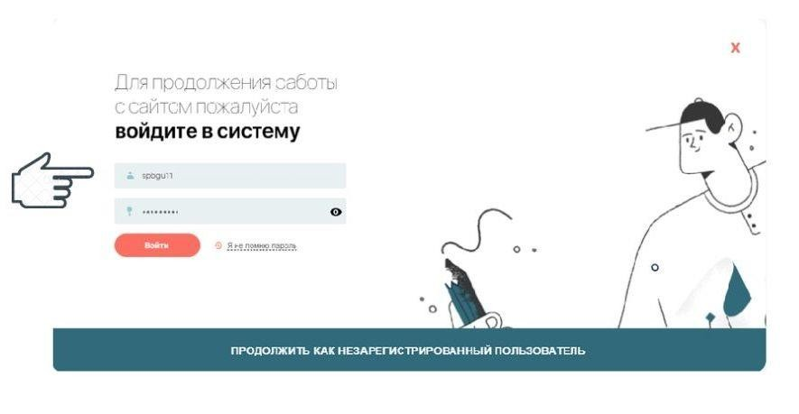

В верхней строке платформы читатель видит название своей организации и может приступать к чтению.
С помощью мультиаккаунтного логина и пароля читатель может в любом месте, где есть Интернет (у себя дома, на работе, на улице, в кафе и т.д.) авторизоваться на сайте ibooks.ru и сразу же получить доступ к книгам.

Регистрация и авторизация в системе «Айбукс» (ibooks.ru) по уникальному индивидуальному логину/паролю читателя.
Вход по уникальному индивидуальному логину/паролю предоставляет читателю дополнительные возможности и индивидуальные сервисы (Книжная полка и Избранное).
Можно получить индивидуальный логин/пароль у сотрудника
библиотеки или у иного ответственного сотрудника организации, либо читатель может зарегистрироваться самостоятельно.
Если читателю предоставлен индивидуальный логин/пароль, он может просто нажать кнопку «Войти» и заполнить поля формы.

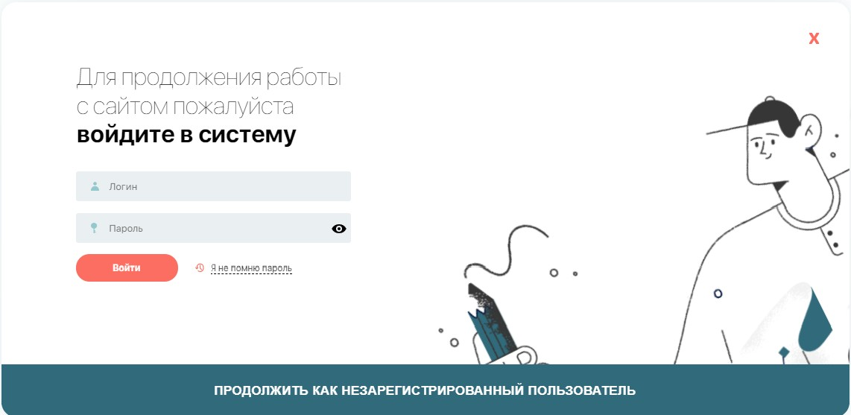

Если читатель хочет зарегистрироваться самостоятельно, то необходимо:
- зайти на сайт ibooks.ru с любого десктопного компьютера организации или дистанционно/ используя мультиаккаунтный логин/пароль.
- нажать на кнопку «Войти»

- заполнить Форму входа

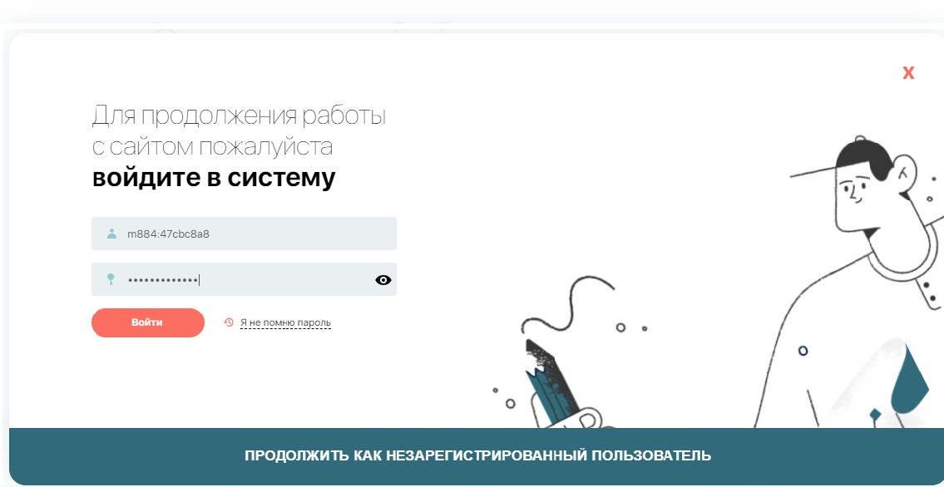-нажать на кнопку «Войти»

На указанный в Форме регистрации e-mail читатель получит письмо со ссылкой, щелкнув на которую, он автоматически переходит на сайт ibooks.ru, и получит сообщение об активации аккаунта.

Индивидуальный логин/пароль читатель может использовать для входа в систему ibooks.ru в любом месте, где есть Интернет (у себя дома, на работе, на улице, в кафе и т.д.) и сразу получить доступ к своему Личному кабинету, индивидуальной Книжной полке и вкладке «Избранное».

Восстановление индивидуального логина/пароля.

Если читатель забыл или потерял индивидуальный логин/пароль, то необходимо зайти на сайт с любого компьютера организации, или

дистанционно по мультиаккаунтному логину/паролю и нажать на кнопку «восстановить пароль».

Если такой возможности нет, то надо написать в техподдержку Айбукс (ibooks.ru), нажав на кнопку «Поддержка» и заполнив Форму обращения

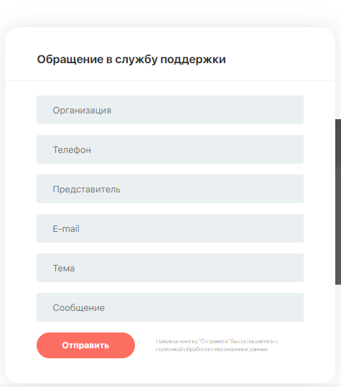

Сотрудники техподдержки восстановят логин/пароль и отправят соответствующее письмо на предоставленный действующий е-мэйл читателя.

Поиск книг в электронно-библиотечной системе «Айбукс» (ibooks.ru)
После успешной̆ авторизации можно приступить к работе с ресурсом. На сайте электронной библиотеки представлено большое количество
интересных электронных книг в различных жанрах. Читатель может
получить и читать любую из тех, которые предоставлены организации читателя.

Работа с поиском и подбором книг в модуле «Читальный зал»

Все книги, которые доступны на чтение для конкретной организации находятся в модуле «Читальный зал».
Чтобы быстро найти интересующую книгу, воспользуйтесь поиском. В поисковой строке читатель может ввести любое значение или слово, которое ему известно о книге: это может быть слово из названия книги, фамилия или имя автора, ISBN книги, любое слово или фраза из аннотации, выражение или фраза по полному тексту книги.
После введения слова или значения, поставьте соответствующую “галочку” под поисковой строкой и нажмите кнопку «Найти». Программа сама предложит все релевантные варианты соответствующего запросу читателя.

Например, нужно найти книгу автора с фамилией Фунтов, для этого вводим данную фамилию в поисковую строку, ставим “галочку” напротив “По авторам”

и нажимаем кнопку “Найти”, после этого ниже под поисковой строкой мы увидим все книги авторов с такой фамилией, которые можно почитать в модуле «Читальный зал».
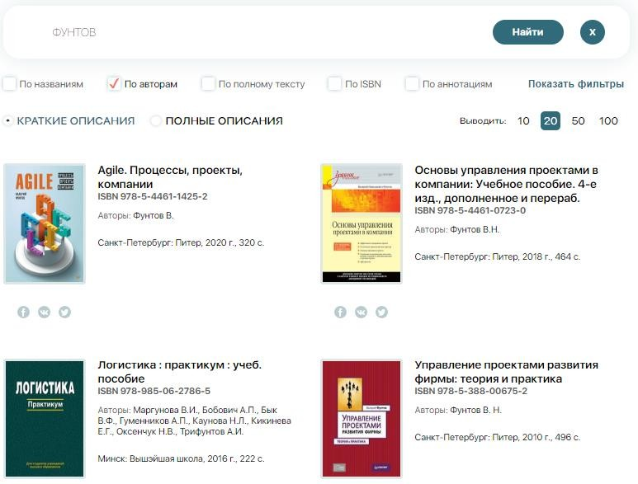

Бывает так, что читателю необходимо выбрать не конкретную книгу, а группу книг или, наоборот, из группы книг отфильтровать книги с определенными признаками.

Для того, чтобы воспользоваться данной функцией, читателю нужно нажать кнопку “Показать фильтры”.

Отфильтровать книги возможно по:

- году издания книги

- по дате поступления в ЭБС «Айбукс»

- по типу издания (учебник, монография и т.д.)

- по конкретному издательству

Выбрав определенный фильтр, читатель нажимает кнопку “Найти” и получает результат фильтрации. Фильтр «Год издания» фильтрует книги с годами издания: «выбранный и более новые».

Например, нам надо найти все книги издательства «Питер». Для этого необходимо выбрать в Фильтрах издательство с этим названием и нажать кнопку “Найти”, как результат, ниже будут все книги этого издательства, доступные на чтение для конкретной организации читателя.

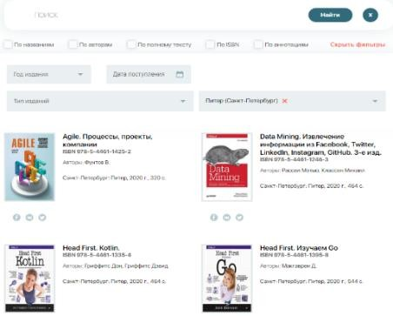

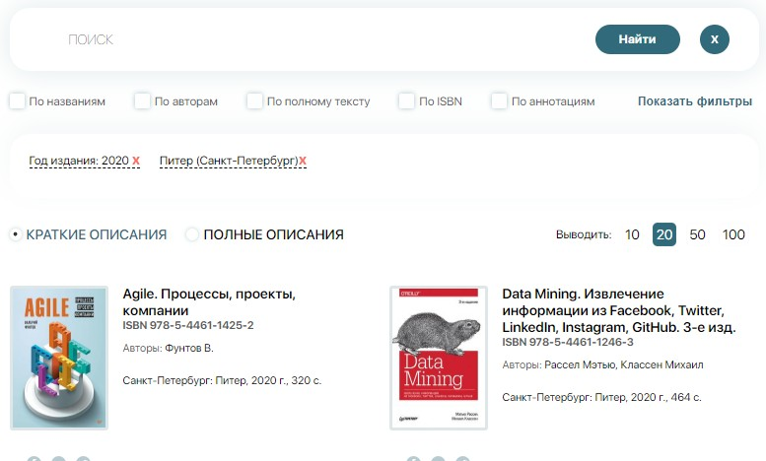Можно использовать несколько фильтров одновременно. Например, необходимо найти книги издательства «Питер», выпущенные в 2020 году. Для фильтрации выбираем это издательство из списка издательств. выбираем 2020 год в фильтре “Год издания” и нажимаем кнопку “Найти”.

Фильтры можно сочетать и с введенными в поисковую строку данными.

Поиск по Рубрикатору

Рубрикатор ЭБС «Айбукс» является авторским и содержит все себе разделы, которые делятся на рубрики и подрубрики.
Рубрикатор находится слева от поисковой строки и карточек книг и содержит следующие разделы:
      - Высшее профессиональное образование

      - Среднее профессиональное образование

      - Профессиональная литература

      - Общее образование

      - Коллекции

      - Прикладная и научно-популярная литература

      - Универсально-справочная литература

      - Развивающая и учебная литература

      - Художественная литература

      - Журналы

Для навигации по Рубрикатору читатель должен щелкнуть по нужному разделу, а затем по интересующей его рубрике/ подрубрике.
Сбоку от рубрикатора читатель увидит все книги, которые находятся в конкретной рубрике/подрубрике.

Например, необходимо выбрать все книги из раздела высшее образование по направлению «Музыка». Для этого выбираем раздел “Высшее профессиональное образование”, щелкнув мышью читатель увидит все рубрики в этом разделе. Далее выбираем необходимый нам раздел «Искусство», щелкнув на который, увидим искомую подрубрику- “Музыка и зрелищные искусства», щелкнув на которую, сможем и еще ссузить необходимый запрос, например, если нам нужны книге по эстрадной музыке.

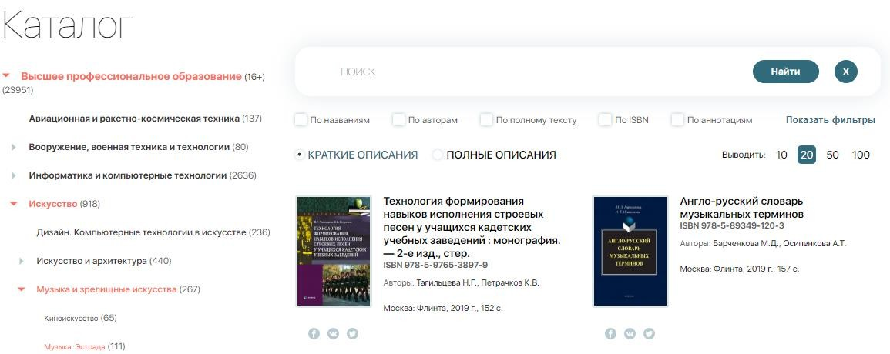

Сочетание поиска, по ключевым словам, фильтров и нашего авторского рубрикатора позволит читателю собрать уникальную подборку по нужной ему тематике.

Работа с поиском и подбором во вкладке «Каталог»

Если читатель не нашел нужной книги в Читальном зале, то можно
перейти в модуль «Каталог», где находятся все книги, которые есть на
платформе ЭБС «Айбукс», а не только доступные конкретной организации читателя,
В модуле «Каталог» такие же возможности поиска книг, как и в модуле
«Читальный зал», но даже, если нужная читателю книга не доступна на чтение, можно ознакомиться с ее описанием и добавить книгу в
Избранное, нажав кнопку «Добавить в Избранное». Для того чтобы впоследствии отправить заявку на данную книгу в библиотеку или ответственному сотруднику организации.
Функция “Добавить в избранное” доступна только для авторизированных пользователей.

Возможности поиска с Главной страницы платформы ЭБС «Айбукс»

- С главной страницы возможно сразу перейти в конкретный раздел
Каталога, щелкнув на кнопку с необходимым названием

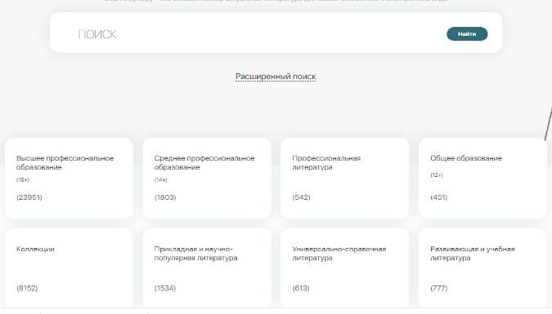

- Возможно сразу осуществить поиск книг конкретного издательства, щелкнув на кнопку «Все издательства-партнеры» и выбрав
конкретное издательство

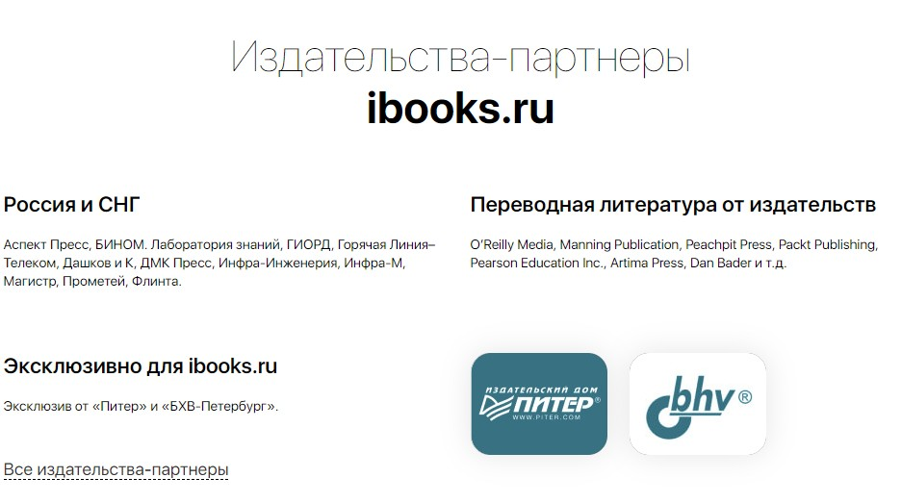

Чтение книг в электронно-библиотечной системе «Айбукс» (ibooks.ru)
После того, как пользователь нажмет кнопку «Читать», книга откроется для чтения.

Основные элементы экрана чтения

- Название читаемой книги

- Показать оглавления миниатюрами страниц

- Показать оглавление деревом страниц

- Скрыть/показать интерактивное оглавление

- Поиск по книге

- Перейти на предыдущую страницу

- Перейти на следующую страницу

- Номер текущей страницы (с возможностью ввода другого значения) и общее количество страниц в книге
- Изменить масштаб страницы плавно

- Изменить масштаб страницы фиксировано (100 % и т.д.)

- Показать краткую информацию о книге

- Полноэкранный режим

- Вернуться на первую страницу книги, перейти на последнюю страницу книги

- Режим “Рука” -режим перетаскивания и копирования. При включенном режиме “Рука” -включается режим
перетаскивания при нажатии левой клавишей мыши. При отключённом - режим копирования.
- Закрыть окно для просмотра.

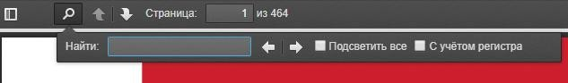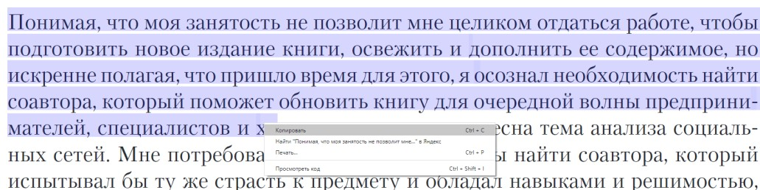Режим панели работы с текстом

Поиск

Можно ввести в поле необходимый запрос и задать поиск вперед-назад по тексту.

Копирование

Нужно выделить фрагмент текста левой клавишей мыши и вызвать правой клавишей мыши контекстное меню.

Книжная полка читателя

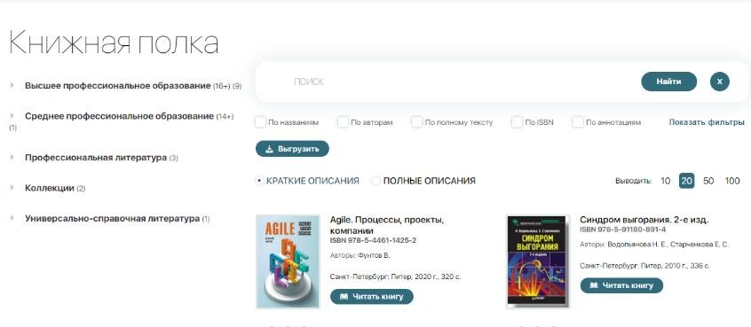

В этом разделе будут собираться все книги, которые читатель когда- либо открывал на чтение. Данная функция позволяет каждый раз не искать их повторно. Все названия книг из Книжной полки можно выгрузить в формате документа, что очень удобно, например, при написании научной работы или составлении рабочей программы.
Данная функция доступна только для авторизованных пользователей.

